

ผลการปฏิบัติงานสืบสวน

เดือนตุลาคม 2567
12 ต.ค. 2567 พ.ต.ท.ธงชัย จันทร์กระจ่าง สว.สส.สภ.วังขอนแดง พร้อมชุดสืบสวน ได้นำกำลัง เข้าจับกุมตัว 1.นายคาร (สงวนนามสกุล) อายุ 42 ปี และ น.ส. ขัวญใจ (สงวนนามสกุล) อายุ 35 ปี ในข้อหาร่วมกันลักทรัพย์โดยใช้ยานพาหนะเพื่อให้สะดวกแก่การพาทรัพย์นั้นไป
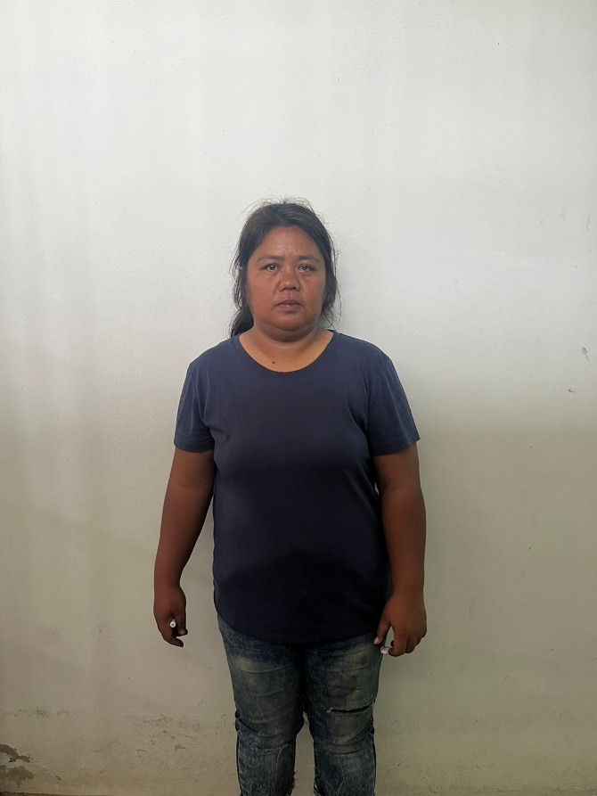


25 ต.ค. 2567 พ.ต.ท.นฤพล ตะบองทอง รอง.ผกก.สส.สภ.วังขอนแดง พ.ต.ท.ธงชัย จันทร์กระจ่าง สว.สส.สภ.วังขอนแดง พร้อมชุดสืบสวน ได้นำกำลังเข้าตรวจค้น พื้นที่ ม.3 ต.บุพราหมณ์ อ.นาดี จ.ปราจีนบุรี

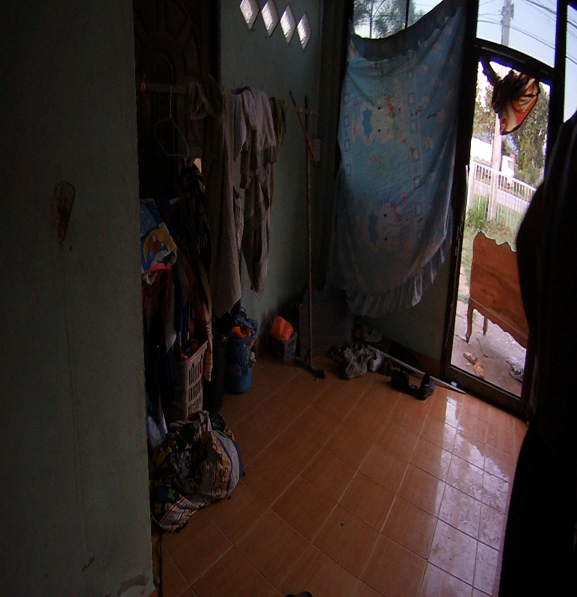
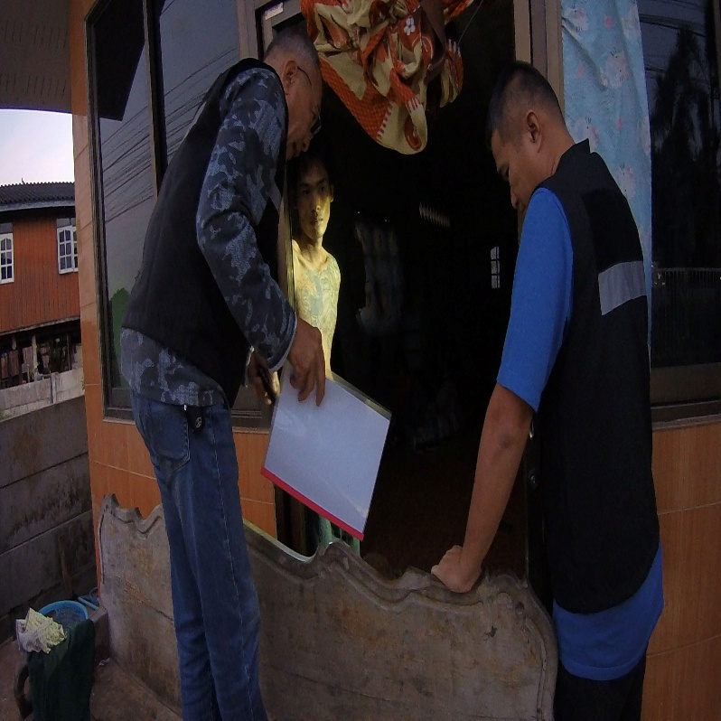

เดือน พฤศจิกายน 2567
8 พ.ย. 2567 พ.ต.ท.ธงชัย จันทร์กระจ่าง สว.สส.สภ.วังขอนแดง พร้อมชุดสืบสวน ได้นำกำลัง เข้าจับกุมตัว 1.นายธนพล(สงวนนามสกุล) อายุ 31ปี ในข้อหา มียาเสพติดให้โทษประเภท 1 (ยาบ้า) ไว้ในความครอบครองโดยผิดกฎหมายและเสพยาเสพติดให้โทษ ประเภท 1 (ยาบ้า)โดยผิดกฎหมาย ของกลางยาบ้า 10 เม็ด
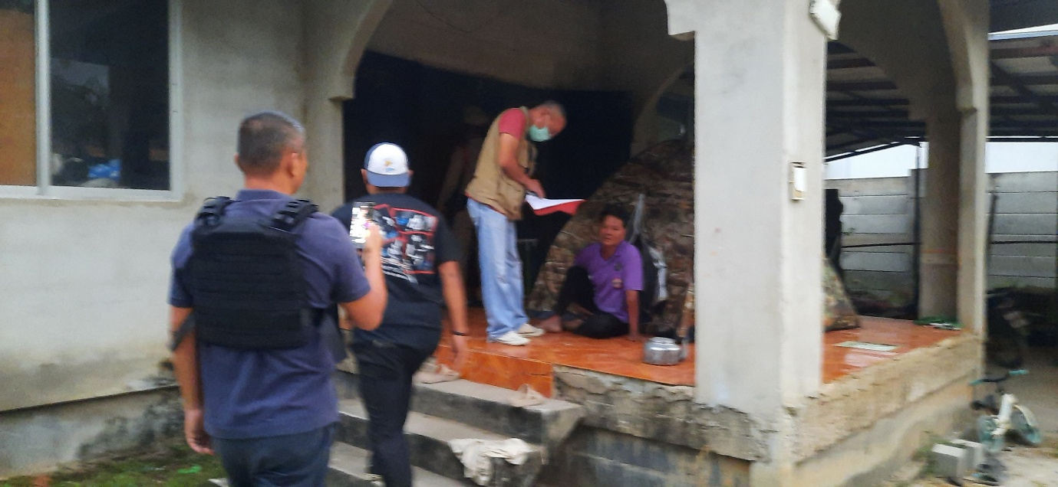
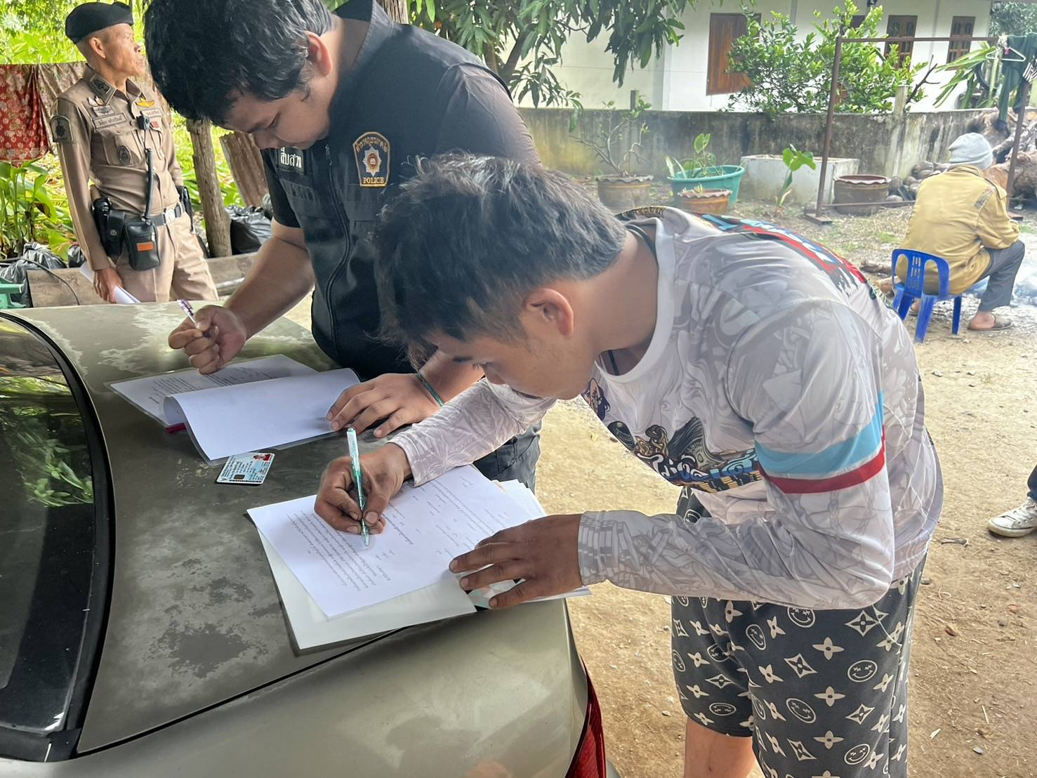

25 พ.ย. 2567 พ.ต.ท.ธงชัย จันทร์กระจ่าง สว.สส.สภ.วังขอนแดง พร้อมชุดสืบสวน ได้นำกำลัง เข้าจับกุมตัว 1.นายอรรคพล (สงวนนามสกุล) อายุ 31ปี ในข้อหา ซึ่งเป็นผู้ต้องหาตามหมายจับศาลจังหวัดกบินทร์บุรี ที่ จ16/2567 ลงวันที่ 8 ก.พ.67 ซึ่งได้กระทำความผิดตามข้อกล่าวหา ร่วมกันฉ้อโกงประชาชนเเละร่วมกันโดยทุจริตโดยหลอกลวงนำเข้าสู่ระบบคอมพิวเตอร์ซึ่งบิดเบือนข้อมูลบางส่วนหรือทั้งหมด
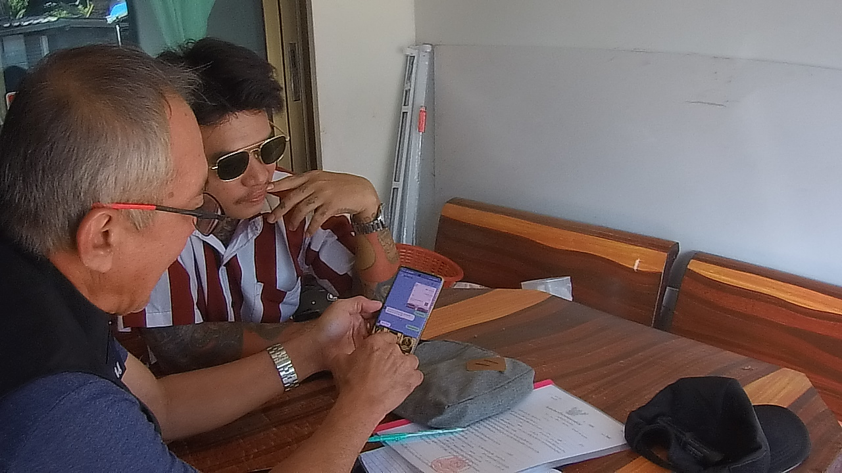
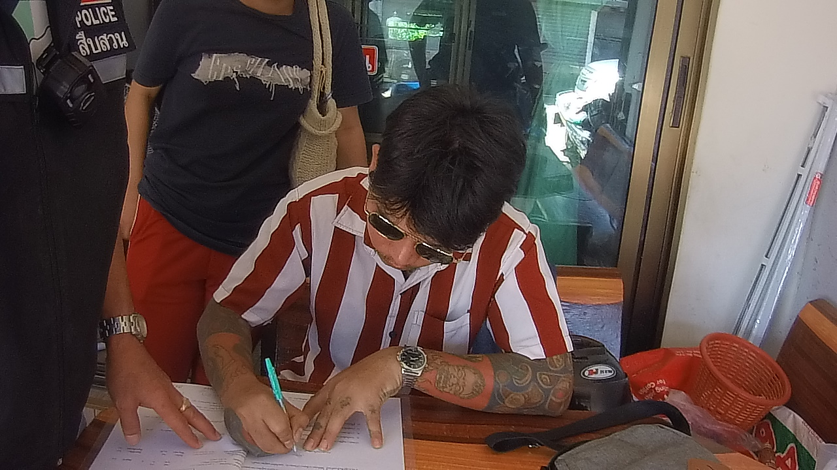

เดือน ธันวาคม 2567
17 ธ.ค. 2567 พ.ต.ท.ธงชัย จันทร์กระจ่าง สว.สส.สภ.วังขอนแดง พร้อมชุดสืบสวน ได้นำกำลัง เข้าจับกุมตัว 1.นายคุนากร (สงวนนามสกุล) อายุ 28 ปี ในข้อหาซึ่งเป็นผู้ต้องหาตามหมายจับศาลจังหวัดกบินทร์บุรี ที่ จ16/2567 ลงวันที่ 8 ก.พ.67 ซึ่งได้กระทำความผิดตามข้อกล่าวหา ร่วมกันฉ้อโกงประชาชนเเละร่วมกันโดยทุจริตโดยหลอกลวงนำเข้าสู่ระบบคอมพิวเตอร์ซึ่งบิดเบือนข้อมูลบางส่วนหรือทั้งหมด
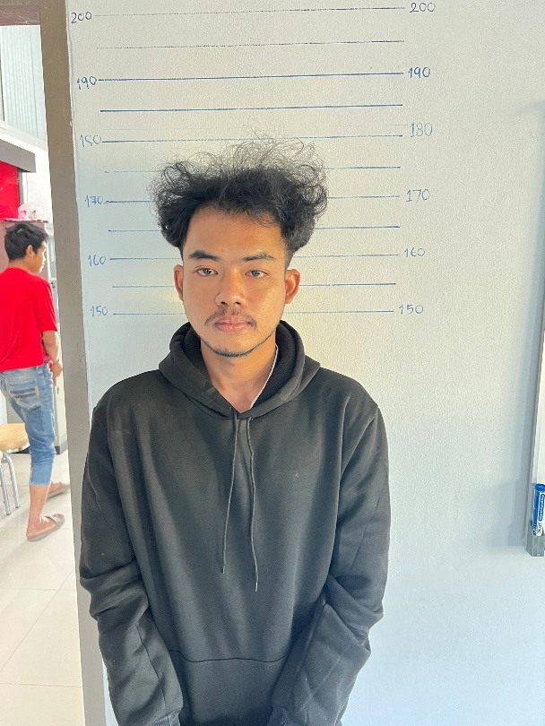
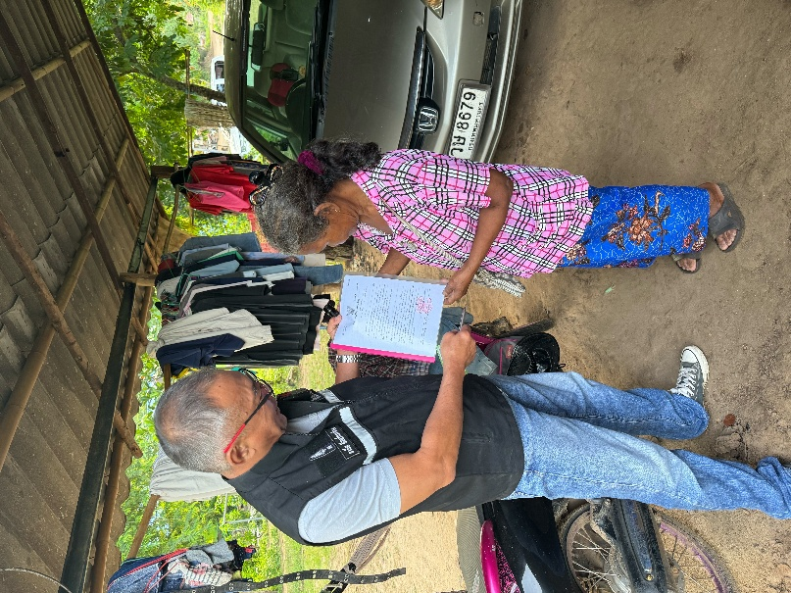

17 ธ.ค. 2567 พ.ต.ท.ธงชัย จันทร์กระจ่าง สว.สส.สภ.วังขอนแดง พร้อมชุดสืบสวน ได้นำกำลัง เข้าจับกุมตัว 1.นายจักรพงษ์ (สงวนนามสกุล) อายุ 22 ปี ในข้อหาเสพยาเสพติดให้โทษประเภท 1 (เมทแอมเฟตามีน) ตามหมายจับของศาลจังหวัดกบินทร์บุรีหมายจับที่ 122/2566 ลงวันที่ 30 พฤษภาคม 2566


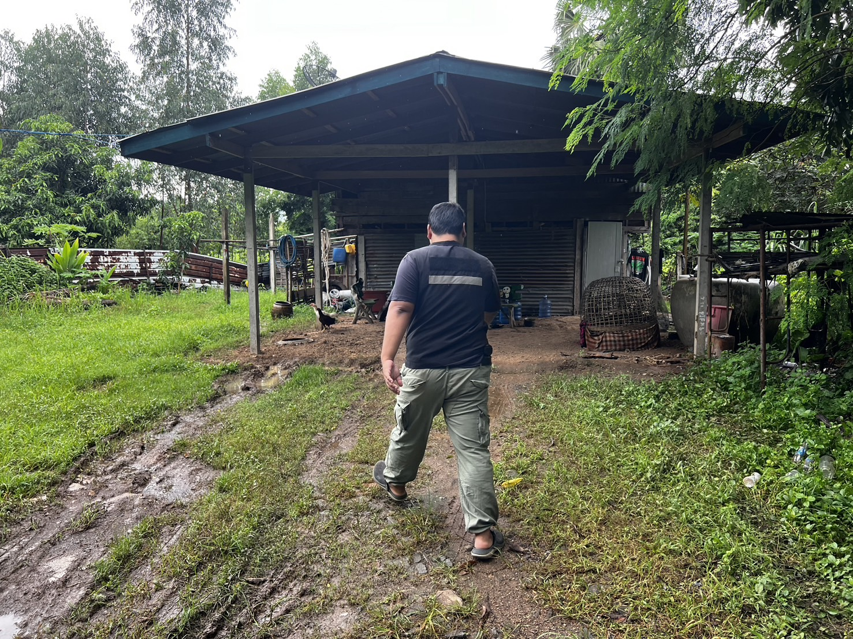

เดือน มกราคม 2568
16 ม.ค. 2568 พ.ต.ท.ธงชัย จันทร์กระจ่าง สว.สส.สภ.วังขอนแดง พร้อมชุดสืบสวน ได้นำกำลัง เข้าจับกุมตัว 1.นายวีระพงษ์ (สงวนนามสกุล) อายุ 22 ปี ในข้อหาในข้อหาเสพยาเสพติดให้โทษประเภท 1 (เมทแอมเฟตามีน) ตามหมายจับของศาลจังหวัดกบินทร์บุรีหมายจับที่ 123/2566 ลงวันที่ 30 พฤษภาคม 2566
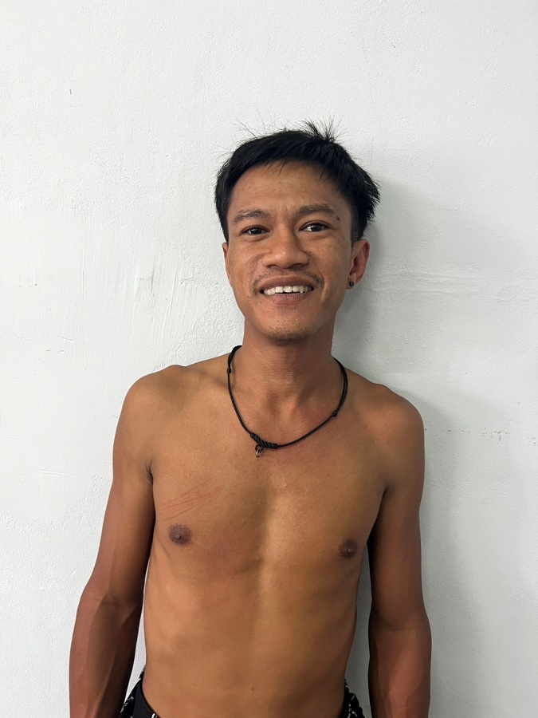

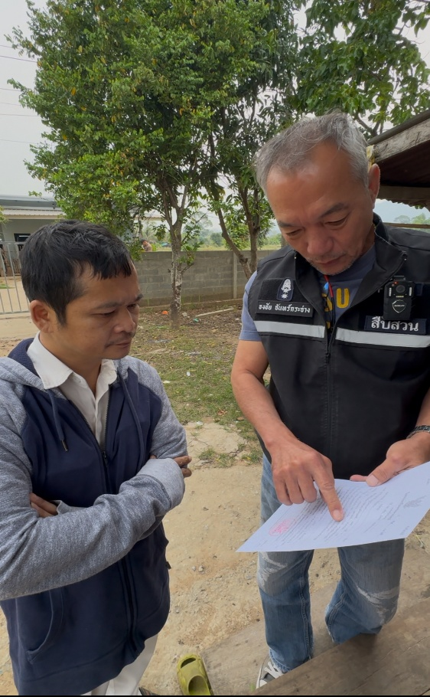

17 ม.ค. 2568 พ.ต.ท.ธงชัย จันทร์กระจ่าง สว.สส.สภ.วังขอนแดง พร้อมชุดสืบสวน ได้นำกำลัง เข้าตรวจค้น ม.1 ต.บุพราหมณ์ อ.นาดี จ.ปราจีนบุรี และจับกุมตัว นาย สุพัฒน์ฯ (สงวนนามสกุล) อายุ 36 ปี ในข้อหา มียาเสพติดให้โทษประเภท 1 (ยาบ้า)ไว้ในความครอบครองโดยผิดกฎหมายและ เสพยาเสพติดให้โทษ ประเภท 1 (ยาบ้า)โดยผิดกฎหมาย ของกลางยาบ้า 1 เม็ด
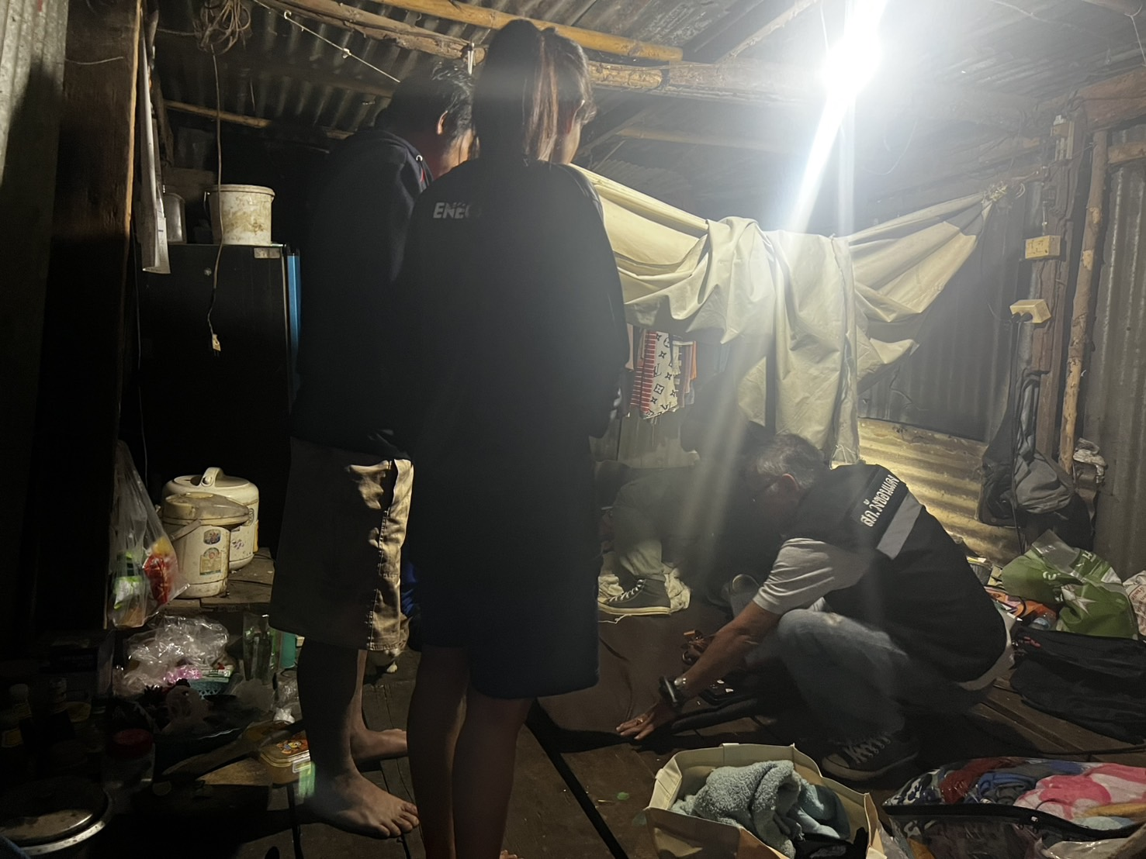
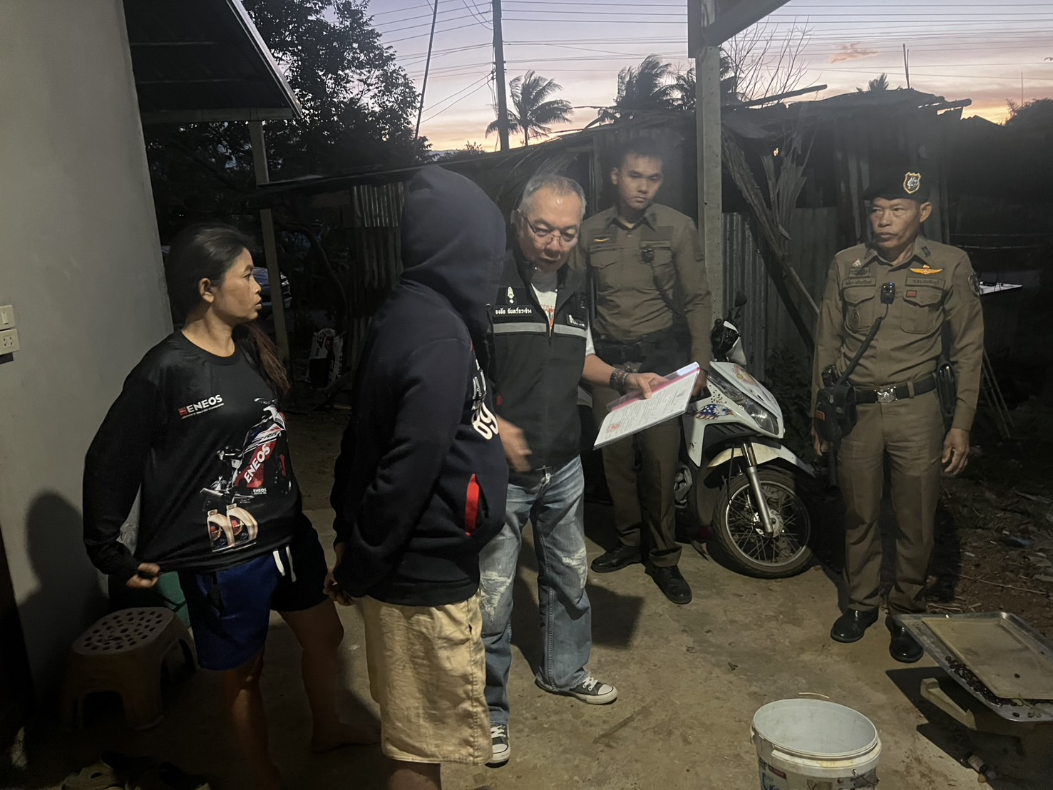

เดือน กุมภาพันธ์ 2568
16 ก.พ. 2568 พ.ต.ท.ธงชัย จันทร์กระจ่าง สว.สส.สภ.วังขอนแดง พร้อมชุดสืบสวน ได้นำกำลัง เข้าจับกุมตัว 1.นายฐาปกรณ์ (สงวนนามสกุล) อายุ 24 ปี ในข้อหามีอาวุธปืนและเครื่องกระสุนปืนไว้ในความครอบครองโดยไม่ได้รับอนุญาต,2.พาอาวุธปืนและเครื่องกระสุนปืนเข้าไปในเขตหมู่บ้านหรือที่ชุมชนโดยไม่มีเหตุอันควร,3.เป็นผู้ขับขี่รถจักรยานยนต์เสพยาเสพติดให้โทษในประเภท 1 (เมทแอมเฟตามีน) โดยผิดกฎหมาย,4.เสพยาเสพติดให้โทษ

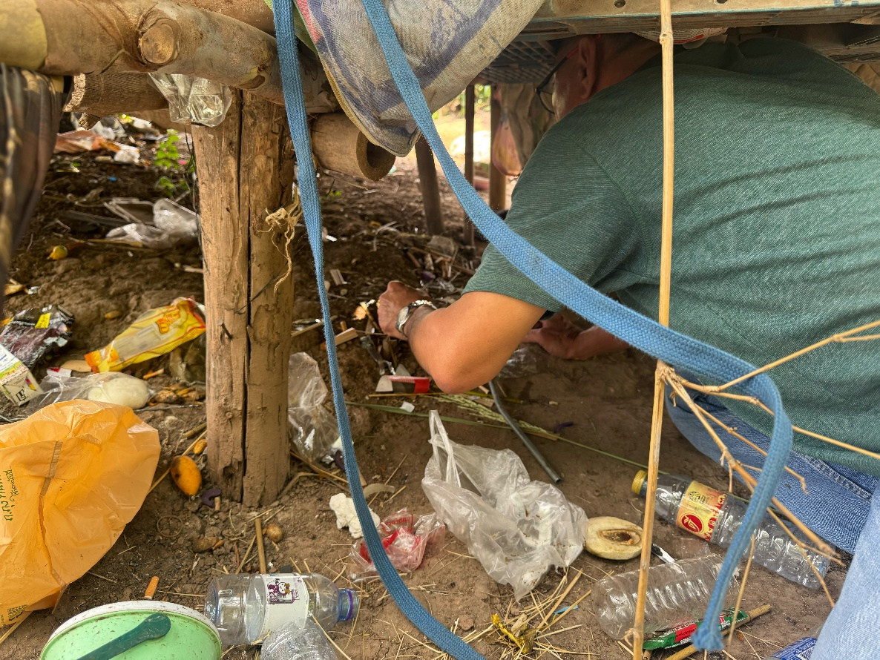

25 ก.พ. 2568 พ.ต.ท.ธงชัย จันทร์กระจ่าง สว.สส.สภ.วังขอนแดง พร้อมชุดสืบสวน ได้นำกำลัง เข้าจับกุมตัว 1.วรวรรณ(สงวนนามสกุล) อายุ 36 ปี ในข้อหาเสพยาเสพติดให้โทษประเภท 1 (ยาบ้า)โดยผิดกฎหมาย
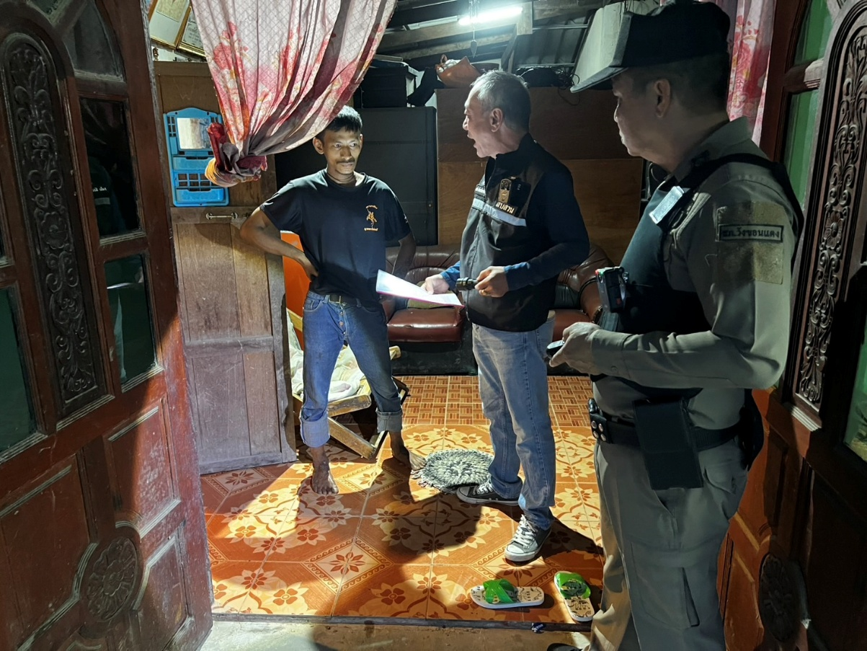
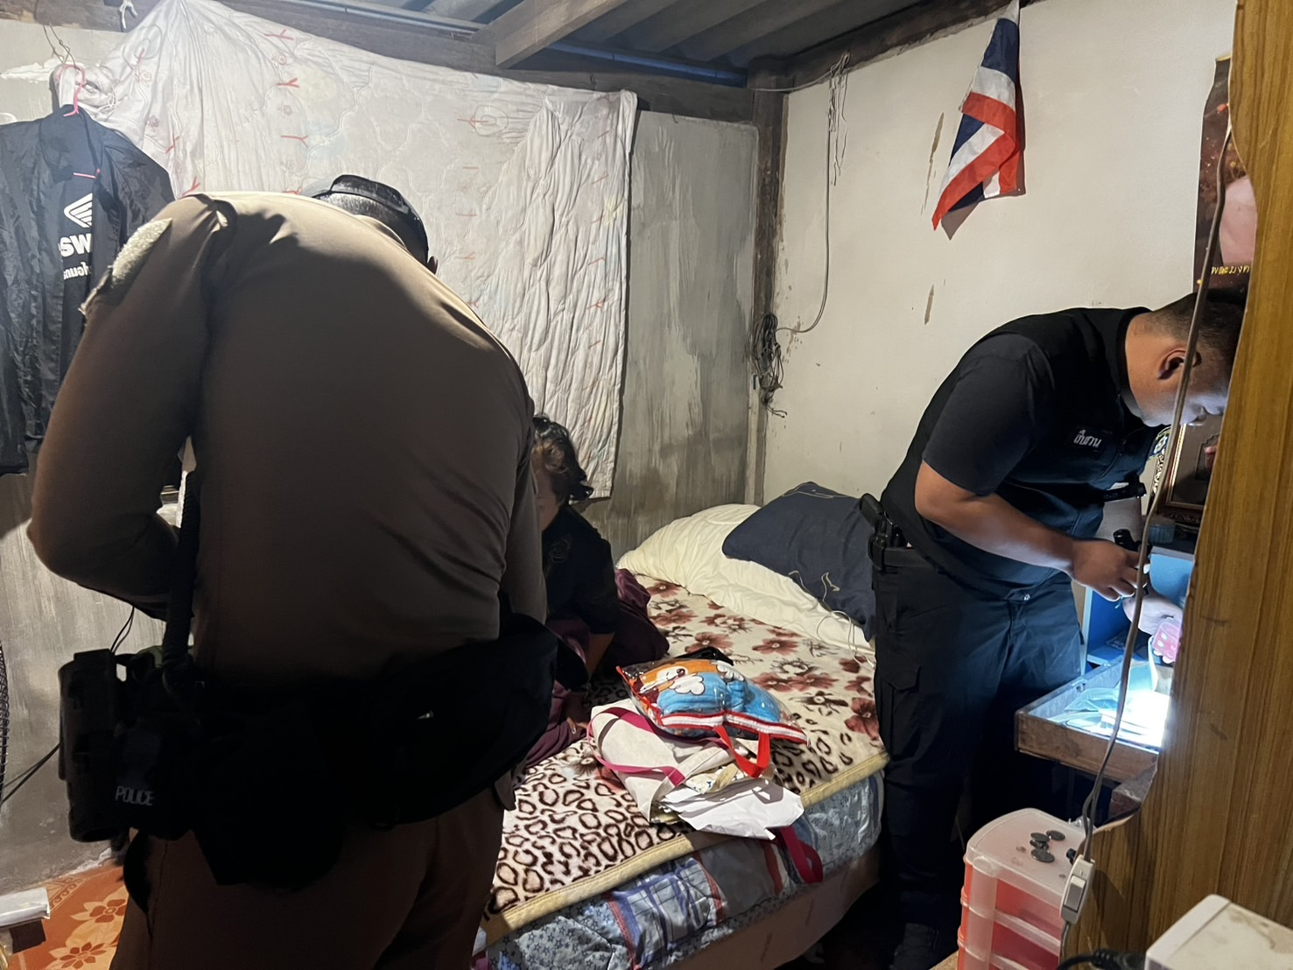

เดือน มีนาคม 2568
24 มี.ค. 2568 พ.ต.ท.ธงชัย จันทร์กระจ่าง สว.สส.สภ.วังขอนแดง พร้อมชุดสืบสวน ได้นำกำลัง เข้าจับกุมตัว 1.นายโกสนธิฯ (สงวนนามสกุล) อายุ 44 ปี ในข้อหาเสพยาเสพติดให้โทษประเภท 1 (เมทแอมเฟตามีน) ตามหมายจับของศาลจังหวัดกบินทร์บุรีหมายจับที่ 161/2567 ลงวันที่ 2 ตุลาคม 2567
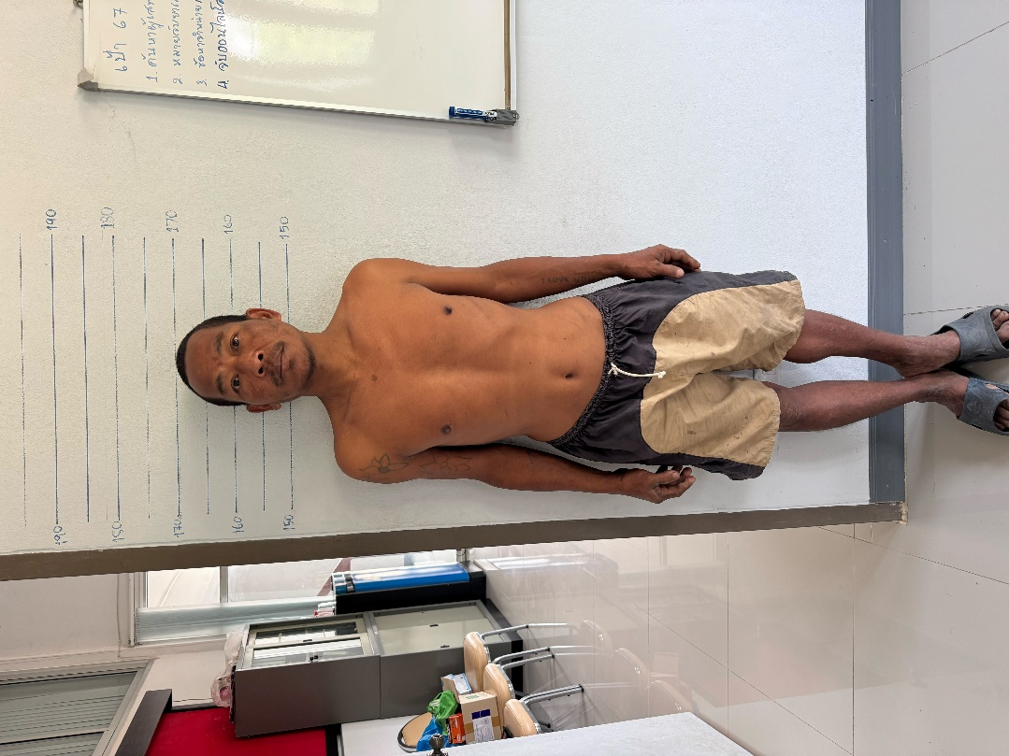

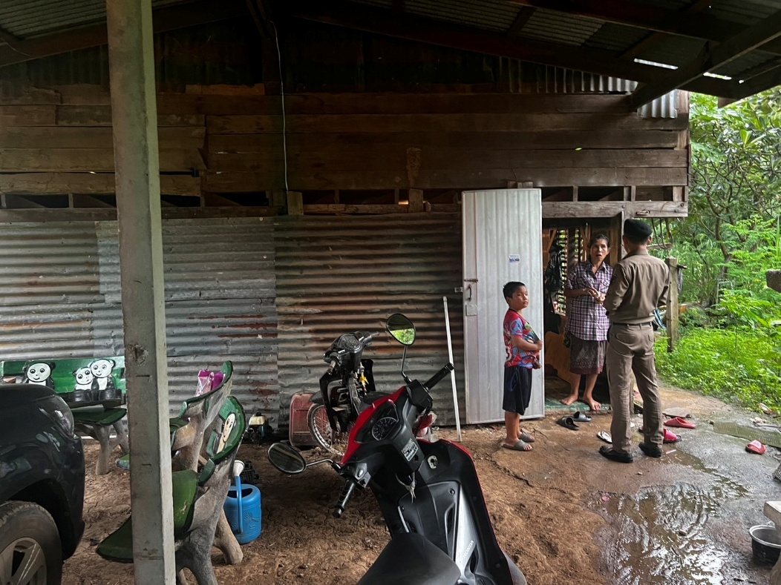

26 มี.ค. 2568 พ.ต.ท.ธงชัย จันทร์กระจ่าง สว.สส.สภ.วังขอนแดง พร้อมชุดสืบสวน ได้นำกำลัง เข้าจับกุมตัว 1.นายดนัยฯ (สงวนนามสกุล) อายุ 42 ปี ในข้อหาเสพยาเสพติดให้โทษประเภท 1 (เมทแอมเฟตามีน) ตามหมายจับของศาลจังหวัดกบินทร์บุรีหมายจับที่ 218/2566 ลงวันที่ 16 สิงหาคม 2566
